# 空间数据库

2022 空间数据库索引

2020 空间数据库

2016 R树索引

2010 空间数据索引R-tree(可利用图示说明)

2006 空间数据库引擎(Spatial Database Engine)

2021 空间关系有哪些(用于空间查询)，请举例说明。

2005 现在建设一个旅游景区的规划与管理地理信息系统，请叙述如何完成如下操作：1、对数据库的图层组成及内容进行设计；2、确定数据源3、进行数据输入与编辑，以建立空间数库。

空间数据库

空间数据库是某区域内关于一定地理要素特征的数据集合。主要由三个部分组成数据库存储系统，数据库管理系统，数据库应用系统。空间数据库是地理信息系统发挥功能和作用的关键。

* **空间数据库存储系统：**是指数据库中数据的物理存储，通常是在计算机的硬盘存储器里以某种特定的文件形式组织的数据。
* **空间数据库管理系统(DBMS)**：一般而言是一个数据库系统核心软件，提供必需的空间数据查询检索和存储功能, 以及能够对空间数据进行有效的维护和更新。
* **数据库应用系统：**可以认为是GIS 的空间分析模型和应用模型所组成的软件，通过它可以全面地管理空间数据和运用空间数据进行分析决策。

空间数据库特点：

* **数据量特别大，** 地理信息系统是一个复杂的综合体，要用数据来描述各种地理要素，其数据量往往很大。
* **存储地理要素的属性数据与空间数据**，**数据应用广泛：**例如 DEM 数据可用于土壤流失预测统计，道路选址规划等，土地利用现状数据可用于土地利用规划，土地利用预测等等。

**SQL**

SQL是指结构化查询语言，用于关系数据库管理系统的常见结构化查询语言，具有直观、通用的特点，它不仅用于查询，也是一个通用的、功能极强又简洁的关系数据库语言。  
**主要特点包括：**

* SQL 集数据定义、操纵、控制功能于一体，能很好地满足数据操作要求；
* 高度非结构化，SQL 进行数据操作时，只需提出“做什么”，操作由系统自动完成。
* 但 SQL只提供简单的数据类型如整型、日期型、字符串型等，为了扩展应用，后来OGC(Open Geospatial Consortium,开放地理联盟)又对 SQL语言进行了扩展。

**E-R模型**

E—R模型(Entity-Relationship Model)即实体关系模型，其由实体(Entity)、联系(Relation)和属性(Attribute)构成，其表示方法如下：

* 实体集用矩形框表示，矩形框内写上实体名。
* 实体的属性用椭圆框表示，框内写上属性名，并用无向边与其实体集相连。
* 实体间的联系用菱形框表示，联系以适当的含义命名，名字写在菱形框中，用无向连线将参加联系的实体矩形框分别与菱形框相连，并在连线上标明联系的类型，即1-1、1-N或M-N。

案例：系、学生和课程的联系的E—R模型

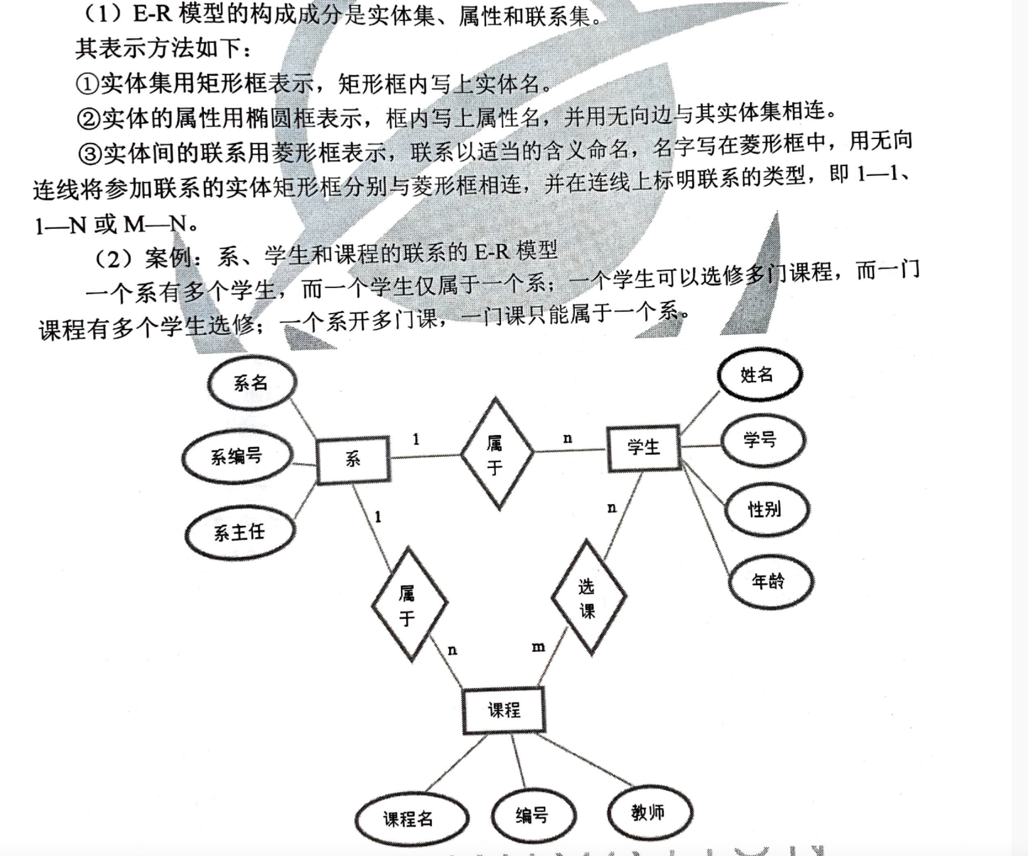一个系有多个学生，而一个学生仅属于一个系；一个学生可以选修多门课程，而一门课程有多个学生选修；一个系开多门课，一门课只能属于一个系。

空间数据库引擎SDE

其是一种 GIS 产品或模块，主要是建立数据接口，将空间图形数据存放到大型关系数据库进行管理。目前空间数据引擎主要有两种：一种是ESRI与数据库开发商联合开发的空间引擎SDE。另外一种是开发商自己对数据本身做出扩展，使其支持空间数据管理如Oracle的Spatial 模块

**特点**

* 支持超大型数据集；高性能的空间数据读取：
* 灵活、高性能的空间数据搜索；多用户并发查询的快速响应。

**作用**

空间数据引擎在用户和各种空间数据库的数据之间提供了一个开放接口：它是一种处于应用程序和数据库管理系统之间的中间件技术。使用不同厂商 GIS 的客户可以通过SDE将自身的数据提交给大型关系型 DBMS，由 DBMS 统一管理：

元数据

定义：关于数据的数据，用于描述地理数据集的内容、质量、表达方式、空间参考等特征，是实现地理空间信息共享的核心标准，主要作用如下：

* **帮助用户了解和分析数据**：通过元数据提供的信息，用户可以了解到数据的基本情况、获取方法、可用性等
* **空间数据的质量控制**：元数据具有详细的数据来源、加工流程的说明，通过元数据的说明，对空间数据进行质量控制。
* **对数据集成具有参考作用**：元数据记录了数据格式、空间坐标系、数据标准等，这些信息在数据处理是必须的
* **数据存储和功能实现**：元数据用于数据库的管理，可以避免数据的重复存储，并可以减少用户查询数据库和获取数据的时间。

空间索引

空间索引是对存储在计算机中的数据位置信息的描述，其依据空间对象的位置和形状或空间对象之间的某种关系，按一定的顺序排列建立索引结构。空间索引通过筛选，将无关的空间对象排除，从而提高空间查询的速度和效率。其性能的优劣直接影响空间数据库和GIS的整体性能。可以分为对象索引、R树索引等

对象索引

在记录每个空间实体的坐标时，记录包围每个空间实体的外接矩形的最大最小坐标。后根据空间实体的最大最小范围，排除不处于该范围的数据。仅对那些外接矩形落在检索窗口的空间实体作进一步的判断，最后检索出窗口范围内的空间实体。

这种方法没有建立真正的空间索引文件，而是在存储空间实体的数据文件中增加了外接矩形的最大和最小坐标，它主要依靠空间计算来进行判别。对于复杂对象，仍需要耗费时间检索。

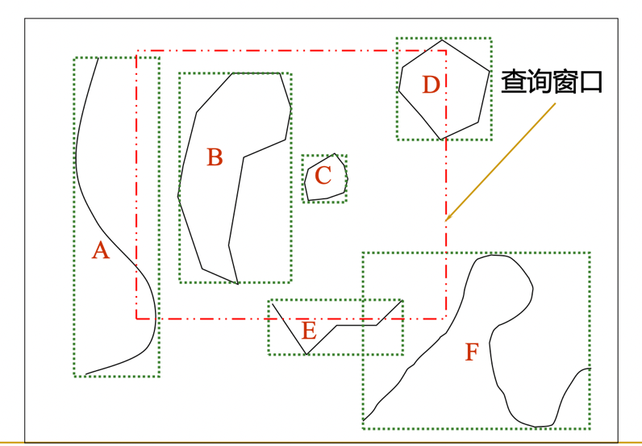

格网索引

将研究区划分为一定的格网，记录每一格网所对应的空间实体。当用户进行查询时，先计算格网位置，再快速查询所对应空间实体。通过这样提高空间查询速度。

为了提高查询速度，将每个格网进行顺序编码，建立编码与空间实体之间的关系，该表格称为格网索引文件。按格网法对空间数据进行索引时，所划分的格网数不能太多，否则索引表本身太大而不利于数据的索引和检索。

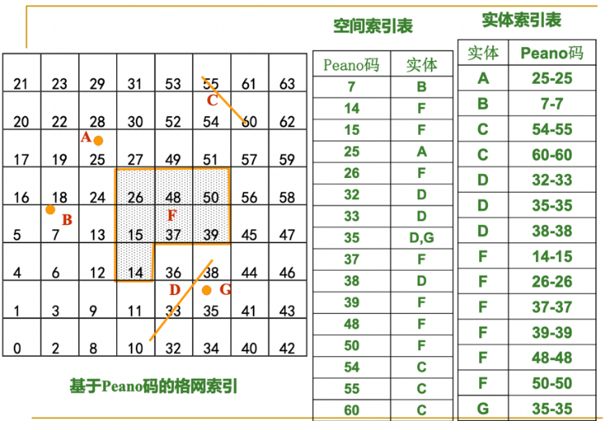

四叉树空间索引

根据所有空间对象覆盖的范围，进行四叉树分割，使每个子块中包含单个实体，然后根据包含每个实体的子块层数或子块大小，建立相应的索引。在四叉树索引中，大区域空间索引更靠近树的根部，小实体位于叶端，以不同的分辨率来描述不同实体的可检索性。

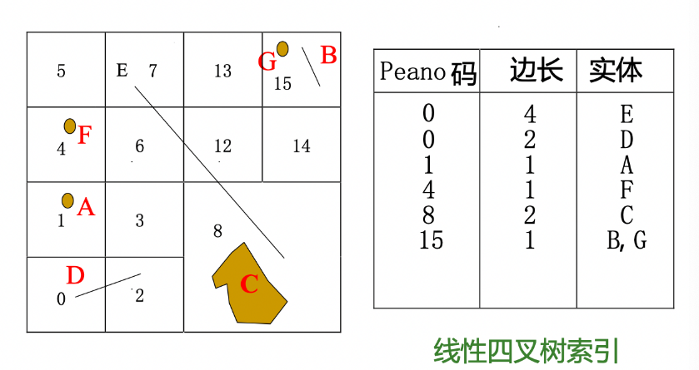优点：结构简单，并且当空间数据对象分布比较均匀时，具有较高的空间数据插入和查询效率

R树与R+树空间索引

利用空间实体的外接矩形来进行空间检索，R 树认为 N 个实体被N 个外接矩形所包围，并且R树不仅利用单个实体的外接矩形，还将空间位置相近的实体的外接矩形重新组织为一个更大的虚拟矩形，对这些虚拟矩形建立空间索引，它含有指向所包围的空间实体的指针。

检索时，首先判断哪些虚拟矩形落入查询窗口，再进一步判别哪些实体是被检索内容。这样可以提高效率，R 树是目前流行的空间索引之一。

R 树是一种动态索引结构索引：它的查询可与入或删除同时进行，而且不需要定期地对树结构进行重新组织。

在构造矩形时，矩形方向与坐标轴方向一致。同时需要满足以下条件：

1.包含尽可能多的空间实体

2.矩形间的重叠率尽可能地少

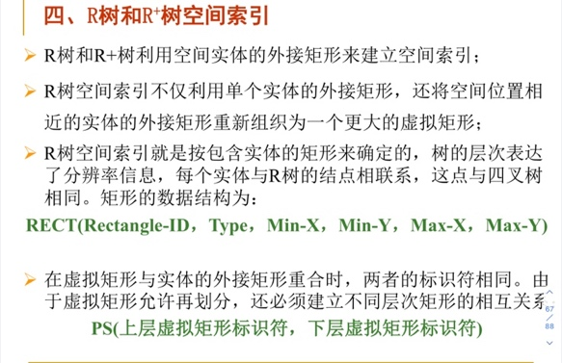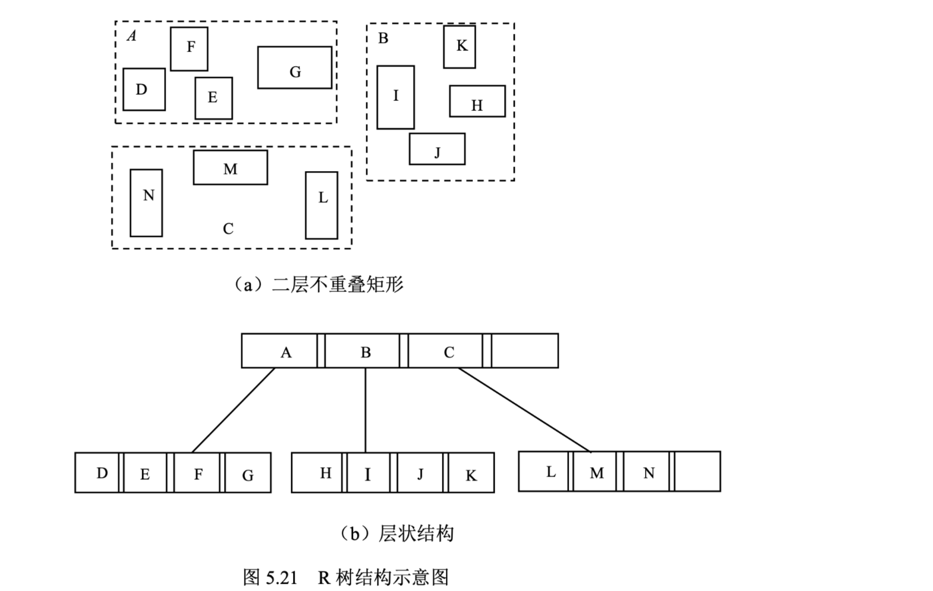3.允许在每个虚拟矩形内进一步细分

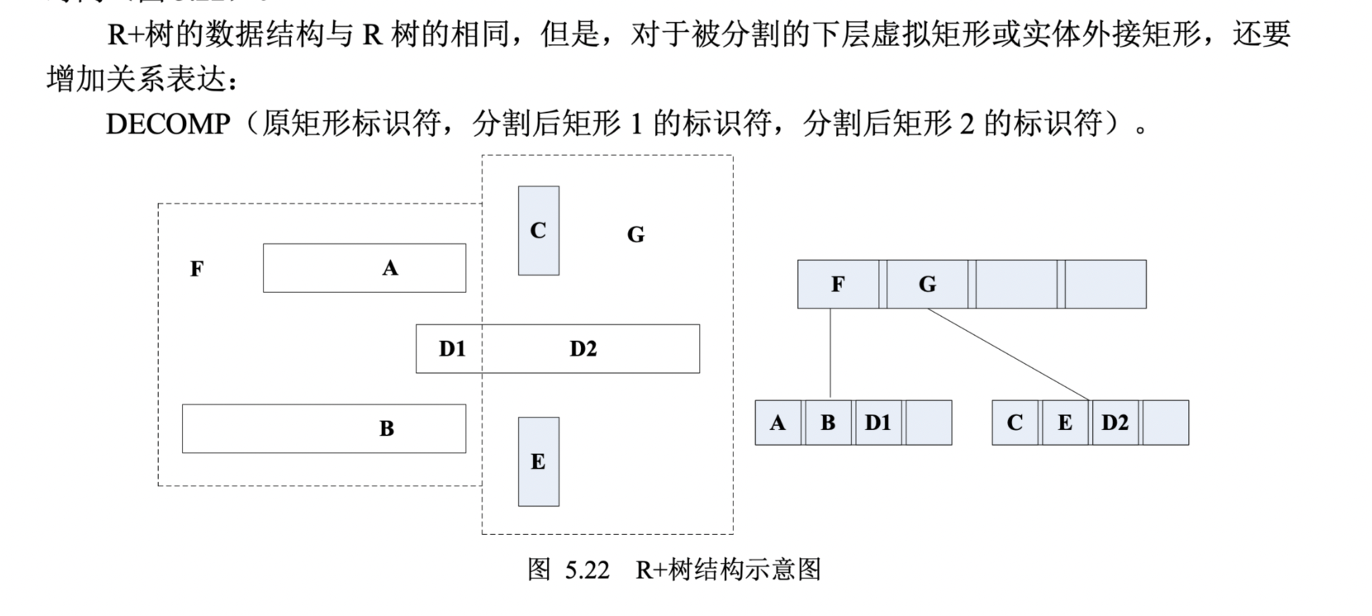**R+树**  
 在构造 R 树时，要求虚拟矩形之间尽量不要相互重叠，而且一个空间实体通常仅被一个同级虚拟矩形所包围。但由于空间对象的复杂性，实体的外接矩形通常是相互重叠的，使包含它们的虚拟矩形难免会重叠。R+树是对 R 树索引的一种改进，**它允许虚拟矩形可以相互重叠，并分割下层虚拟矩形，允许一个空间实体被多个虚拟矩形所包围**。

R树和R+树利用空间实体的外接矩形来建立空间索引；

R 树空间索引不仅利用单个实体的外接矩形，还将空间位置相近的实体的外接矩形重新组织为一个更大的虚拟矩形 R 树空间索引就是按包含实体的矩形来确定的，树的层次表达了分辨率信息，每个实体与 R 树的结点相联系，这点与四叉树相同。

空间查询

空间查询是按一定的要求对GIS所描述的空间实体及其空间信息进行访问，从众多的空间实体中挑选出满足用户要求的空间实体及其相应的属性。根据信息查询出发点不同，可分为三种不同的查询方式：**基于空间特征的查询，基于属性特征的查询，****基于空间关系和属性特征的查询。**

* + **基于空间特征的查询：**依照图形查属性，如根据鼠标所指的空间位置或划定一定范围，GIS软件可查找出该位置的空间实体和空间范围以及它们的属性，并显示出该空间对象的属性列表，并可进行有关统计分析。
  + **基于属性特征查询：**利用标准结构化查询语言 SQL 通过关系数据库进行查询。如可以在属性数据库中实现属性信息的复合条件查询，筛选出满足条件的空间实体的标识值，被检索到的空间实体以鲜异的色彩或高亮度显示在地图视图上。
  + **基于空间关系和属性特征的查询：**依照地理实体间的空间关系进行查询，通常用于空间数据查询的空间关系分为 距离、方向和拓扑关系。

例如,可以用距离关系来找到在街道交叉点 1km 范围内的餐馆,并利用方向关系在州际公路的西部找到娱乐场所。拓扑关系比距离和方向更重要,它包括各种各样的关系。

·**包含(containment)**——选择落入目标要素或被目标要素包含的要素。这类例子包括:在每个县域查找学校,在每个州查找国家公园。

·**相交(intersect)**—— 选择相交的或被交叉的目标要素。这类例子包括查找城市与活动断层线相交的部位,与规划道路相交的地块。

·**邻近(proximity)**—— 选择紧邻或接近目标要素的合并要素。这类例子包括,查找离城市最接近的危险废弃物地点,在州际公路 10mi 范围内查找州立公园,查找与洪涝地带邻接的地块,以及与新的主题公园共享边界的空地。